2017年度

中共神农架林区纪律检查委员会

（神农架林区监察局）

部门决算信息公开

2018年9月13日

目 录

**第一部分 单位概况**

一、单位职责

二、机构设置

三、人员构成

**第二部分 2017年度部门决算公开报表**

一、收入支出决算总表（公开01表）

二、收入决算表（公开02表）

三、支出决算表（公开03表）

四、财政拨款收入支出决算总表（公开04表）

五、一般公共预算财政拨款支出决算表（公开05表）

六、一般公共预算财政拨款基本支出决算表（公开06表）

七、一般公共预算财政拨款“三公”经费支出决算表（公开07表）

八、政府性基金预算财政拨款收入支出决算表（公开08表）

**第三部分 2017年度部门决算情况说明**

一、收入支出决算总体情况

二、收入决算情况

三、支出决算情况

四、财政拨款收入支出决算总体情况

五、一般公共预算财政拨款支出决算情况

六、一般公共预算财政拨款基本支出决算情况

七、政府性基金预算财政拨款支出情况

**第四部分 其他重要事项情况说明**

一、机关运行经费支出情况说明

二、政府采购支出情况说明

三、“三公”经费支出说明

四、国有资产占有情况说明

**第五部分 专业名词解释**

第一部分：单位概况

一、单位职责

林区纪委与林区监察局合署办公，实行一套工作机构，两个机关名称的机制，履行党的纪律检查和政府行政监察两种职能，对林区党委负责。林区监察局仍属于政府序列，接受林区政府领导。

（一）主管全区党的纪律检查工作。负责贯彻落实党中央、省委和林区党委关于加强党风廉政建设的决定，维护党的章程和党内法规，检查党的路线、方针、政策和决议的执行情况。

（二）主管全区行政监察工作。负责贯彻落实党中央、国务院和省委、省政府以及林区党委、政府有关行政监察工作的决定，监督检查林区政府部门及其工作人员和乡镇政府及其主要负责人执行国家政策和法律法规、国民经济和社会发展计划及林区人民政府颁发的决议和命令的情况。

（三）负责检查并处理林区党委和政府各部门、各乡镇党委和林区党委管理的党员领导干部违犯党的章程及党内法规的案件，决定或取消对这些案件中的党员的处分；受理党员的控告和申诉，必要时直接查处下级党的纪律检查机关管辖范围内的比较重要和复杂的案件。

（四）负责调查处理林区政府各部门及其工作人员和林区政府部门任命的企事业单位的负责人、各乡镇政府及其主要负责人违反国家政策、法律法规以及违反政纪的行为，并根据责任人所犯错误的轻重，作出撤职以下的行政处分（对涉及选举产生的领导干部按法定程序办理）；受理监察对象不服政纪处分的申诉；受理个人或单位对监察对象违纪行为检举、控告。

（五）负责作出关于维护党纪的决定，制定全区党风党纪教育规划，做好党的纪检工作方针、政策的宣传工作和对党员遵守纪律的教育工作。

（六）会同有关部门做好行政监察工作的方针、政策和法律法规的宣传工作，教育国家行政机关工作人员遵纪守法，为政清廉。

（七）负责对党的纪律检查工作理论及有关问题进行调查研究，拟订党纪条规和制度规定。

（八）调查研究林区政府各部门和乡镇政府制定有关政策、法规的情况，对其违反国家法律和有损国家利益的条款提出修改、补充的建议；变更或撤销政府各部门和乡镇政府不适当的决定和规定。

（九）会同林区党委、林区政府各部门以及乡镇党委和政府做好纪检监察干部的管理工作，组织指导全区纪检监察干部的培训工作。

（十）承担林区党委巡察工作的综合协调、组织指导、制度建设、监督管理、服务保障等职责。

（十一）完成上级交办的其他事项。

二、机构设置

林区纪委监察局内设9个职能机构：办公室、干部管理监督室、党风政风监督室（林区纠风办）、宣传教育室、审理室、案件监督管理室、第一纪检监察室、第二纪检监察室、信访室。

单独设置派驻纪检组（副科级）3个、综合设置派驻纪检组（副科级）4个。

设林区党委巡察领导小组办公室（正科级）1个。

三、人员构成

核定林区纪委、监察局机关行政编制19名，单列行政编制1名，共20名。其中纪委书记1名，副书记2名，纪委常委4名（正科级）；监察局设局长1名（纪委副书记兼），副局长2名；纠风办主任1名（兼）；室主任9名（副科级）。另核定工勤人员编制2名。人事代理1人。

核定林区纪委综合派驻纪检组行政编制24名，各综合派驻纪检组设组长1名（高配为正科级），副组长1名（高配为副科级）。

林区纪委单独派驻纪检组各设组长1名（高配为正科级）。

林区党委巡察领导小组办公室核定行政编制2名，其中：主任1名（林区纪委领导班子成员兼，不占编制），副主任1名（副科级）

退休人员13人。

第二部分：2017年度部门决算公开报表

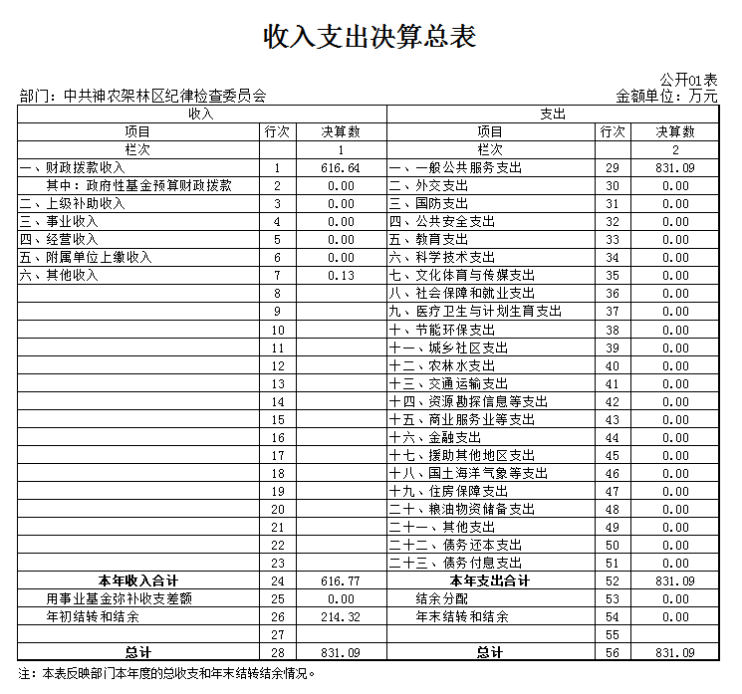

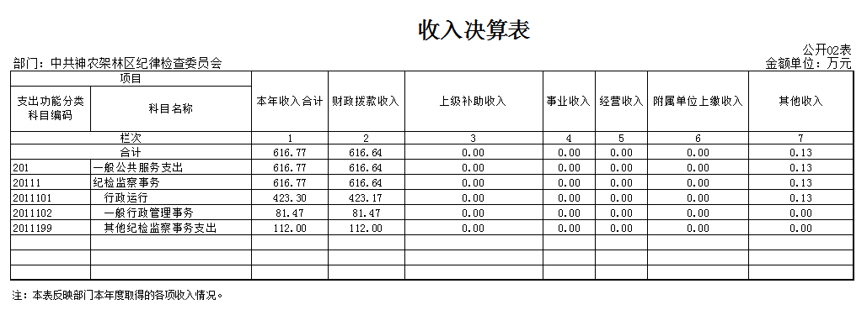

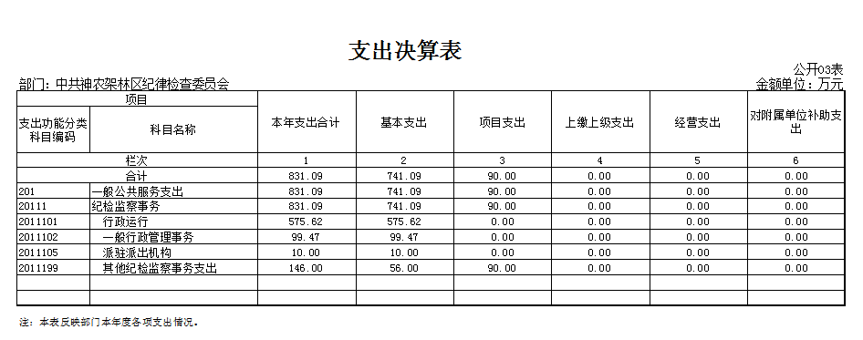

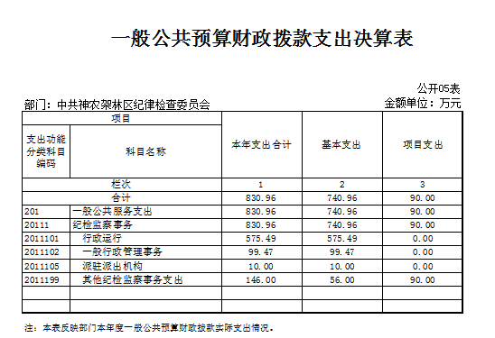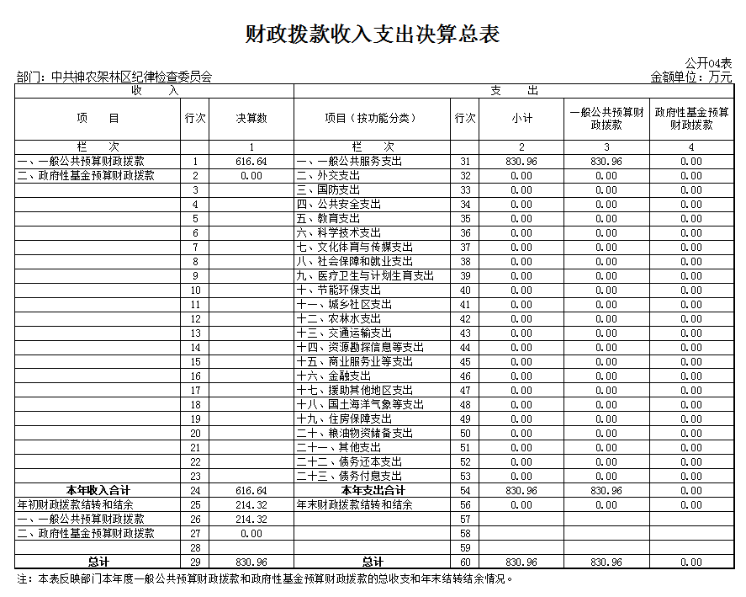

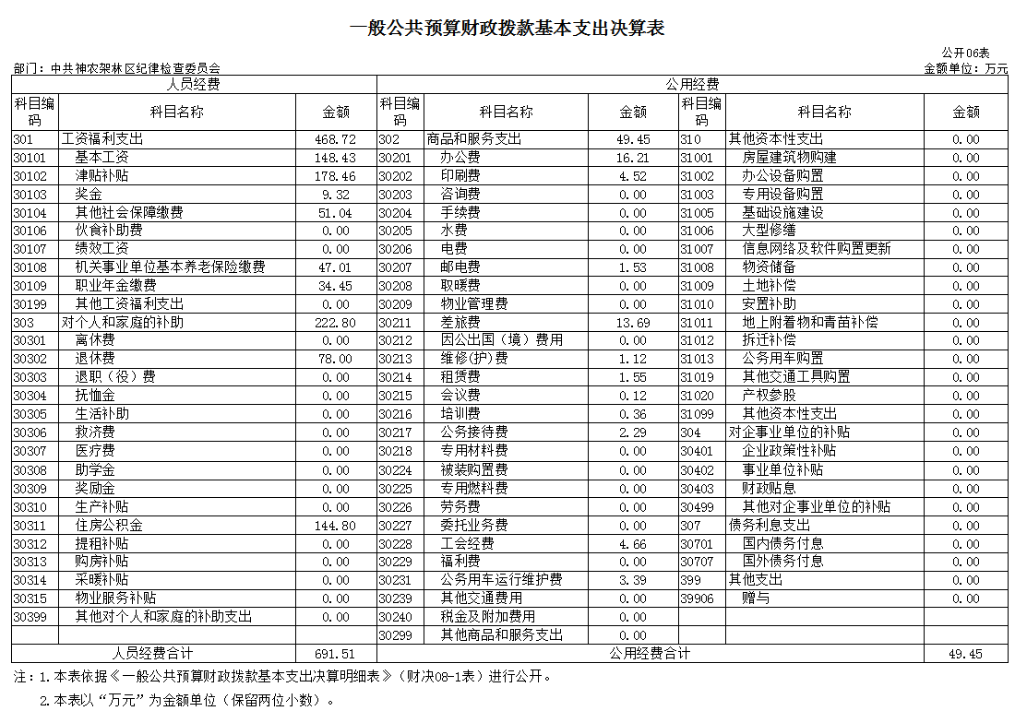

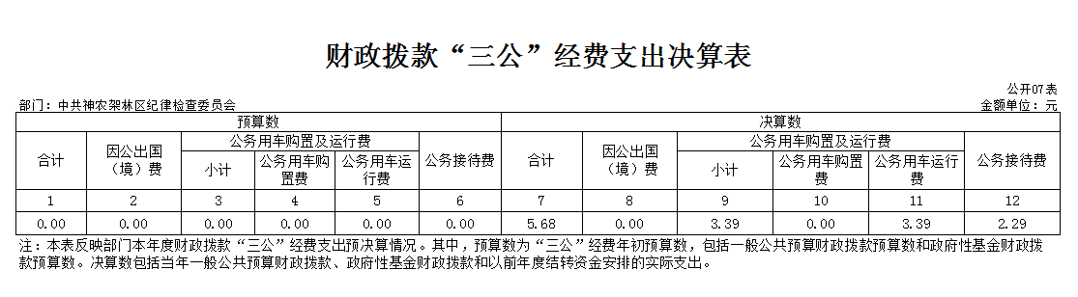

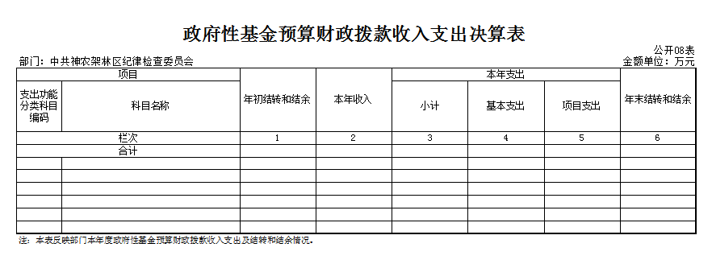

第三部分：2017年度部门决算情况说明

一、收入支出决算总体情况说明

2017年度收入合计831.09万元（含年初结转和结余资金214.32万元），2017年支出合计831.09万元。与2016年相比，收入、支出总计各增加163.94万元，增长24.6%，主要原因是监督执纪问责力度不断加大，各支出相应增加。

二、收入决算情况说明

2017年度收入合计616.77万元（不含年初结转和结余资金）。其中财政拨款收入616.64万元，占比99.9%；其他收入0.13万元，占比0.01%。

三、支出决算情况说明

2017年支出合计831.09万元。其中基本支出741.09万元，占比89.2%；项目支出90万元，占比10.8%。

四、财政拨款收入支出决算总体情况

2017年财政拨款收入总计830.96万元（含年初财政拨款结转和结余资金），其中一般公共预算财政拨款616.64万元，年初财政拨款结转和结余214.32万元。2017年财政拨款支出总计830.96万元，其中一般公共服务支出830.96万元，占比100%。与2016年相比，财政拨款收入、支出各增加203.96万元，增长32.5%。主要原因是机构改革人员增加、运用大数据开展惠民政策落实情况监督检查和巡察工作经费等。

五、一般公共预算财政拨款支出决算情况说明

（一）一般公共预算财政拨款支出总体情况说明

2017年度一般公共预算财政拨款支出830.96万元（含年初财政拨款结转和结余资金214.32万元）。与2016年相比，增加203.96万元，增长32.5%。

（二）一般公共预算财政拨款支出明细情况说明。

1.2017年一般公共服务（类）纪检监察事务（款）行政运行（项）支出575.49万元，占比69.3%；

2.2017年一般公共服务（类）纪检监察事务（款）一般行政管理事务（项）支出99.47万元，占比12%；

3.2017年一般公共服务（类）纪检监察事务（款）派驻派出机构（项）支出10万元，占比1.2%；

4.2017年一般公共服务（类）纪检监察事务（款）其他纪检监察事务（项）支出146万元，占比17.5%。

六、一般公共预算财政拨款基本支出决算情况说明

2017年一般公共预算财政拨款人员经费支出合计691.51万元。其中工资福利支出468.72万元，对个人和家庭补助支出222.80万元。主要包括基本工资、津贴补贴、奖金、社会保障缴费、退休费、住房公积金等。2017年一般公共预算财政拨款公用经费支出49.45万元，其中商品和服务支出49.45万元，主要包括办公费、印刷费、差旅费、邮电费、维护费、公务用车维护费、公务接待费、工会经费。

七、政府性基金预算财政拨款收入支出情况

无政府性基金预算收入、支出。

第四部分：其他重要事项情况说明

一、机关运行经费支出情况说明

2017年林区纪委监察局机关运行经费支出49.45万元，比2016年减少50.74万元，降低50.6%。

二、政府采购支出情况说明

2017年林区纪委监察局采购支出总额4.8万元，其中：政府采购货物支出4.8万元，主要用于人员增加，配备相关办公家具及设备等。

三、“三公”经费支出说明

2017年度“三公经费”预算21.2万元，其中公务用车运行维护费13万元，公务接待费8.2万元；支出决算5.68万元，其中公务用车运行维护费3.39万元；公务接待费2.29万元，接待45批次，接待人数255人；无因公出国（境）费用。

四、国有资产占有情况说明

截至2017年12月31日，林区纪委监察局固定资产合计181.5万元，其中交通工具类（3辆执纪执法车）70.9万元；通用设备类77.4万元，家具类33.2万元。

五、关于2017年度预算绩效情况的说明

根据预算绩效管理要求，委机关组织对2017年度一般公共

预算整体支出全面开展绩效自评，评价结果为优。主要产出和效果：一是为深入推进党风廉政建设和反腐败斗争提供坚强的后勤保障；二是提升机关财务保障水平和管理效率。存在的问题：绩效指标需进一步细化及量化、预算编制有待进一步细化。下一步改进措施：简化绩效目标设置，增强预算支出绩效评价的可操作性和针对性，加大预算编制培训和审核，完善预算编制基础信息工作。

第五部分：专业名词解释

（一）财政拨款收入：指本级财政当年拨付的资金。

（二）基本支出：指为保障机构正常运转、完成日常工作任务而发生的各项支出。

（三）项目支出：指为完成特定的行政工作任务或事业发展目标，在基本支出之外发生的各项支出。

（四）“三公”经费：指使用一般公共预算财政拨款安排的因公出国（境）费、公务用车购置及运行维护费和公务接待费。其中,因公出国（境）费用反映单位公务出国（境）的国际旅费、国外城市间交通费、住宿费、伙食费、培训费、公杂费等支出；公务用车购置及运行维护费反映单位公务用车车辆购置支出（含车辆购置税）及租用费、燃料费、维修费、过桥过路费、保险费等支出；公务接待费反映单位按规定开支的各类公务接待（含外宾接待）费用。

（五）机关运行经费：行政单位和参照公务员法管理的事业单位为保障单位运行使用一般公共预算财政拨款安排的基本支出中的日常公用经费支出。包括办公及印刷费、邮电费、差旅费、会议费、福利费、日常维修费、专用材料及一般设备购置费、办公用房水电费、办公用房取暖费、办公用房物业管理费、公务用车运行维护费以及其他费用。